**Aufgabenblatt 3**

Aufgabe 2:

Man Benötigt die Dateien increase.c, twice.c und hello.c aus der Vorlesung. Wenn man diese Datei erstellt hat benötigt man eine Header Datei. Ich nannte diese wie auch auf den Folien „arithmetic.h“. In dieser Datei ist folgendes enthalten:



Diese Datei muss dann in die Hello.c Datei includiert werden.

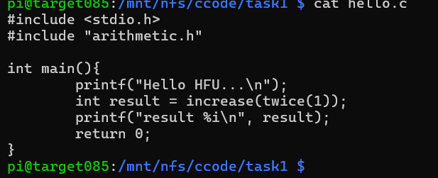

Aufgabe 3:

Danach kann man dann eine MakeFile erstellen die alle compilierungsschritte automatisiert. Alle Dateien die ich erstellt habe sind auch in Felix hochgeladen.

Aufgabe 4:

Hier muss die SQLite Datenbank auf dem Raspberry Pi installiert werden. Wenn man die anleitung befolgt kann man auf die Datenbank zugreifen und mit dem Befehl CREATE TABLE Adress_Datenbank(  
Name text,  
Vorname text,  
PLZ integer,  
…  
);

Eine Tabelle erstellen. Danach kann man mit dem Befehl insert into table Adress_Datenbank values (…, … ,…); Werte in die Datenbank einfügen.

Nun kann man mit dem Befehl select * from Adress_Datenbank die Werte der Tabelle anschauen:

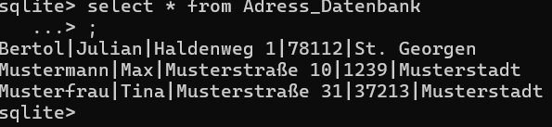

Nun muss man die Daten der DB noch speichern:

Um die Datenbank zu Persistueren muss man den Befehl: *.output backup.sql -> erstellt die Datei*

Um ein Backup zu erstellen benötigt man den Befehl:

*.dump -> Schreibt in die Datei*